Primljen: 24.10.2011 Stručni rad
Prihvaćen: 22.11.2011. UDK 339.138:502.4

Marketing zaštićenog područja – studija slučaja: Nacionalni park Plitvička jezera

Marketing of nature protected areas – case study: Plitvice lakes National park

Vlatka Ružić
Veleučilište „Nikola Tesla“ u Gospiću
Bana Ivana Karlovića 16, 53000 Gospić
e-mail: vlatka@np-plitvicka-jezera.hr

Sažetak: Turizam u nacionalnim parkovima i ostalim zaštićenim područjima jedan je od najbrže rastućih segmenata turističke potražnje na svjetskom turističkom tržištu, što dodatno potvrđuje činjenica da proglašenje nekog prirodnog prostora nacionalnim parkom rezultira povećanjem broja posjetitelja do 10%. Marketing zaštićenih područja zahtijeva pristup koji isključuje svaki oblik eksploatacije bez limita, odnosno u sebi sadržava mjere održivog razvoja i kao takav mora štititi osobite prirodne i kulturne vrijednosti područja, te se kroz njega treba provoditi znanstvena, obrazovna i rekreacijska funkcija zaštićenog područja.

Ključne riječi: zaštićeno područje, nacionalni park, marketing, Plitvička jezera

Abstract: Tourism in national parks and other protected areas is one of fastest growing parts of tourist demand on world tourist market, which is even more confirmed by the fact that proclaiming natural area a national park results with increasing number of visitors up to 10%. Marketing of protected areas demands different approach that excludes any kind of nature exploatation without a limit, which means that it has to contain measures of sustainable development and as such has to protect specific natural and cultural values of protected areas and to implement scientific, educational and recreational function of a protected area.

Key words: protected area, national park, marketing, Plitvice lakes

1. Uvod

Pitanje da li je turizam u zaštićenom području mogućnost ili izazov u vrijeme kada suvremeni trendovi svjetskog turizma upućuju na rastući interes za zaštićena područja, čime ne samo da pogoduju razvoju razmjerno nerazvijenih prostora, već i generiraju znatne ekonomske koristi, može se činiti suvišnim jer se odgovor nameće sam po sebi. Turizam je, za razliku od mnogih drugih djelatnosti, zainteresiran za očuvanje zaštićenog područja zato što postojanje istog predstavlja preduvjet za njegov daljnji razvoj. Efikasna marketinška politika u zaštićenom području fokusirana je na prirodni fenomen kojeg prezentira i zakonitosti zaštite s ciljem edukacije posjetitelja o prirodnim posebnostima zaštićenog područja, ali i generiranje ekonomskih koristi za postizanje planiranih ciljeva zaštite. Marketing zaštićenog područja posreduje između turizma i zaštite zato što nositelji turističkog razvoja često ne posjeduju dovoljno znanja o prirodnim fenomenima, zbog čega mogu (unatoč dobrim namjerama) ugroziti ili trajno devastirati zaštićeni prostor, dok zaštitari moraju shvatiti da svaki prostor prirodno teži nekom obliku ekonomske valorizacije, te da je turistička eksploatacija znatno manje štetna od drugih djelatnosti.
Uloga, prednosti i ograničenja marketinga u zaštićenom području u ovom su radu prikazani na primjeru Nacionalnog parka Plitvička jezera koji je (stupnjem zaštite prirode, ali i ostvarenim ekonomskim pokazateljima) postavio izvrstan održiv model uspješne sinergije turizma i prirodnih posebnosti, uz primjenu „business pristupa“ zaštiti i valorizaciji zaštićenog područja koji u konačnici rezultira održivim financiranjem zaštićenog područja.

1. Definicija i posebnosti zaštićenih područja

Prema IUCN (International Union for conservation of Nature) zaštićeno područje definira se kao: „jasno definirano područje koje je priznato sa svrhom i kojim se upravlja s ciljem trajnog očuvanja cjelokupne prirode, usluge ekosustava koje ono osigurava te pripadajućih kulturnih vrijednosti, na zakonski ili drugi učinkoviti način“ (DZZP, 2011.). U Republici Hrvatskoj utvrđeno je devet kategorija zaštićenog područja koje odgovaraju jednoj od međunarodno priznatih IUCN-ovih priznatih kategorija zaštićenog područja: strogi rezervat, nacionalni park, posebni rezervat, park prirode, regionalni park, spomenik prirode, značajni krajobraz, park-šuma, spomenik parkovne arhitekture.
Nacionalni parkovi spadaju u drugu kategoriju zaštite čija važnost unutar navedenih devet kategorija zaštićenih područja proizlazi i iz činjenice da ih proglašava Hrvatski sabor, odnosno da se njima upravlja s najviše (državne) razine, te koji kao takvi uz očuvanje ekoloških specifičnosti područja zbog kojih su i zaštićeni – imaju i sekundarnu funkciju – valorizaciju zaštićenog prostora koja se realizira kroz prihvat posjetitelja. Nadležnost nad zaštićenim područjem imaju državne ustanove za zaštitu prirode čija je zadaća zaštititi izvornost krajolika i prirodne ravnoteže uz poticanje razvoja gospodarskih djelatnosti. Nacionalni parkovi u javnosti su najpoznatija i turistički najzanimljivija prirodna zaštićena područja koja za cilj imaju ostvarenje svoje temeljne svrhe – očuvanje izvornih prirodnih vrijednosti i realizaciju znanstvene, kulturne, odgojno-obrazovne i rekreativne funkcije.

1.1. Društveno-ekonomski kontekst turizma u zaštićenim područjima

„Turizam je paradoks. Može uzrokovati velike štete u zaštićenim područjima, napose ako se njime ne upravlja pravilno, a može biti i od velike koristi“ (Schneider-Jacoby, 1996., 280). Turizam u zaštićenom području treba sagledati u kontekstu nature-based tourism – kao „svaki oblik putovanja motiviran promatranjem i uživanjem u prirodi“ (WTO, 2002.). Nature-based tourism jedan je od najbrže rastućih segmenata turističke potražnje; tako je 1990. godine procijenjeno da na turizam u prirodi otpada otprilike 7% ukupne svjetske turističke potrošnje, dok se krajem 1990-ih smatralo da ovaj segment raste od 10 do 30% godišnje (WTO, 2002.). Isti raspon porasta zadržao se i do danas (UNWTO, 2010.).
Prema posljednjem izdanju Liste zaštićenih područja Ujedinjenih naroda iz 2003. godine u svijetu je zaštićeno 102.102 područja koja ukupno pokrivaju oko 18,7 km², od čega se 11,5 % zaštićene površine odnosi na kopno, a 0,5% na morsku površinu (WDP, 2011.). Zaštićena područja poznate su tržišne marke koje u svijesti posjetitelja znače netaknutu, ali dostupnu prirodu. Istraživanja su pokazala da proglašenje određenog područja nacionalnim parkom rezultira povećanjem broja posjetitelja do 10% (Fredman, 2004.).
U Republici Hrvatskoj Državni zavod za statistiku prikuplja i objavljuje podatke o broju posjetitelja koje dostavljaju uprave parkova i koji se temelje na broju prodanih ulaznica, iako praćenje i evidencija varira budući da je metodologija prikupljanja podataka različita (negdje se evidentiraju prodane ulaznice, negdje broj posjetitelja, dok se negdje posjeta bazira na procjeni).
Tablica 1. Broj posjetitelja Nacionalnih parkova u Republici Hrvatskoj u 2010. godini

Nacionalni park | Posjetitelji
Brijuni | 145 152
Kornati | 86 130
Krka | 668 027
Mljet | 96 391
Paklenica | 112 898
Plitvička jezera | 980.033
Risnjak | 17 005
Sjeverni Velebit | 15 168
Ukupno | 2 123 093
Izvor: Državni zavod za statistiku, 2011.
Ukupan broj posjetitelja svih nacionalnih parkova u Republici Hrvatskoj u 2010. godini iznosio je oko 2,1 milijuna posjetitelja, od čega se 46% odnosi na posjetitelje NP Plitvička jezera. Prema podacima Državnog zavoda za statistiku, u svih osam nacionalnih parkova Hrvatske 1997. godine zabilježeno je 659.000 posjetitelja, dok se 2010. godine broj posjetitelja penje na 2,1 milijun uz godišnju stopu rasta od 13% u promatranom razdoblju (Institut za turizam, 2007.). Navedeni podaci rezultat su globalnog trenda porasta interesa za posjetu zaštićenim područjima, bolje i učinkovitije promocije istih te porasta broja turističkih agencija koje u svojoj ponudi nude specijalizirane programe ili organizirane posjete zaštićenim područjima.

1.2. Zoniranje zaštićenog područja

Zoniranje zaštićenog područja preduvjet je za provođenje marketinških aktivnosti, ali i jedini način da se zaštićeno područje dugoročno zaštiti. Tako je u okviru KEC projekta, a u skladu s IUCN klasifikacijom zaštićenih područja 2007. godine Nacionalni park Plitvička jezera podijeljen u nekoliko zona utvrđenih prema prirodnim vrijednostima i potrebama upravljanja te utemeljen na principima zaštite i očuvanja prirodnih vrijednosti, prostornom planu te planovima za turistički razvoj prostora. U tom kontekstu, utvrđene su sljedeće zone zaštite (Plan upravljanja NP PJ, 2007.):
- zona stroge zaštite (zona najstrože zaštite i zona vrlo stroge zaštite);
- zona aktivne zaštite (zona aktivne zaštite staništa i zona aktivne zaštite šumskih ekosustava);
- zona korištenja (zona naselja i zona rekreacije i turističke infrastrukture).
U strukturi ukupne površine Parka na zonu najstrože zaštite u koju nije dozvoljen pristup posjetiteljima otpada 8,4%; pristup posjetiteljima je limitiran na 58,4% ukupne površine; na zone aktivne zaštite odnosi se ukupno 31,5% ukupne površine, dok na zonu naselja, odnosno zonu rekreacije i turističke infrastrukture otpada ukupno 1,7% ukupne površine Parka.
Shema 1. Zonacija Nacionalnog parka Plitvička jezera

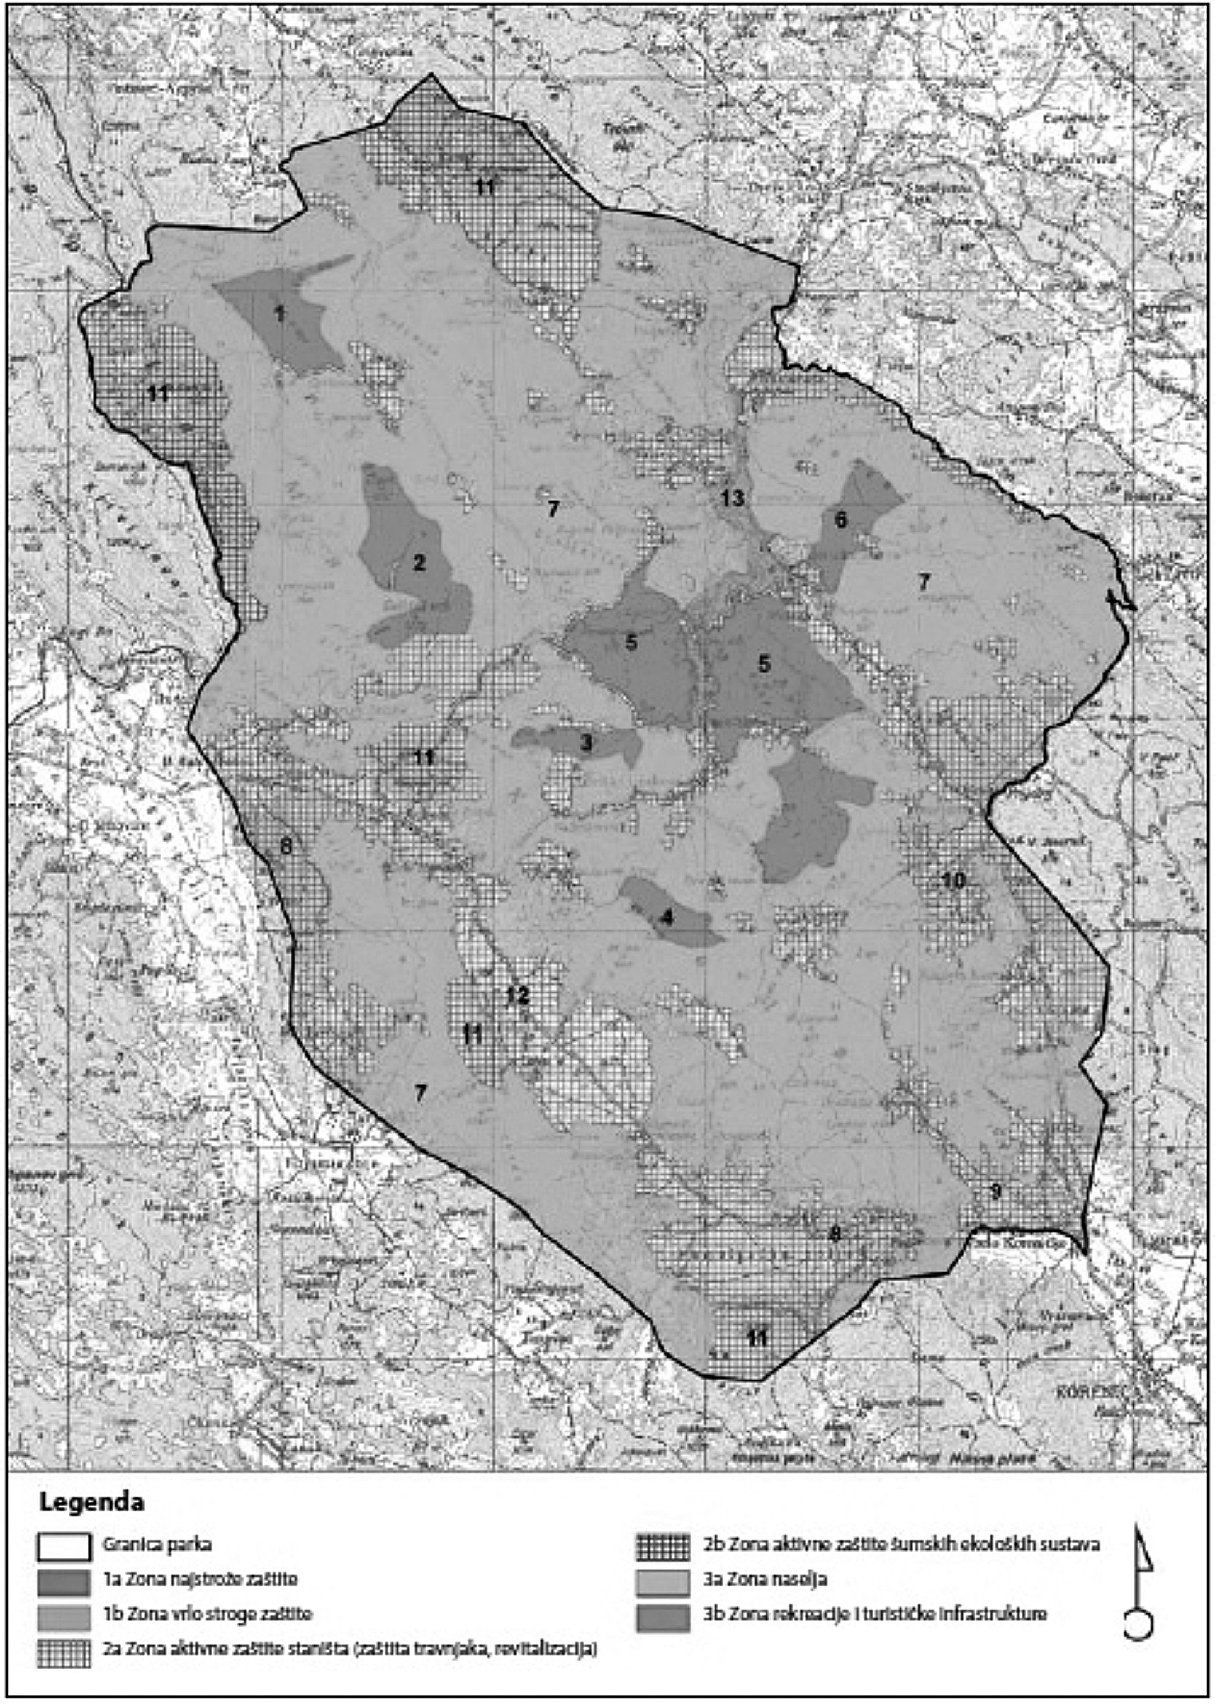
Izvor: Arhiva JU NP Plitvička jezera.
Uzimajući u obzir relativno malu površinu koja je stavljena u turističku funkciju (u odnosu na ukupnu površinu Parka) te stavljajući istu u odnos s kontinuiranim porastom broja posjetitelja Parka, pristupilo se proširenju sustava obilaska područja Parka uz istovremenu disperziju posjetitelja na one vremenske periode godine kada intenzitet posjete nije visok, i to kroz različite oblike stimulacije posjetitelja (popusti, povoljni vikend-aranžmani, skijanje, kongresni turizam).

2. Zaštićeno područje kao top turistička destinacija – studija slučaja NP Plitvička jezera

2.1. Osnovne značajke Nacionalnog parka Plitvička jezera

Nacionalni park Plitvička jezera proglašen je zaštićenim područjem 1949. godine, a na UNESCO-vu listu svjetske prirodne baštine upisan je 1979. godine. Iako ukupna površina Parka iznosi 29.685,15 ha, voda kao temeljna turistička atrakcija čini nešto više od 1% iste, dok se ostatak odnosi na šume. Osnivač Javne ustanove „Nacionalni park Plitvička jezera“ je Vlada Republike Hrvatske, ali je Park registriran kao trgovačko društvo čija je primarna djelatnost zaštita prirode (uz ostale djelatnosti vezane uz poslovanje ugostiteljskih i smještajnih objekata, trgovinu i ostale djelatnosti). Nacionalni park Plitvička jezera se samofinancira, odnosno više od 99,99% prihoda generira samostalno plasirajući svoju ponudu na tržište, dok se tek 0,01% prihoda osigurava iz Državnog proračuna. S više od 800 zaposlenih djelatnika Nacionalni park Plitvička jezera generator je gospodarskih aktivnosti unutar šire regije, te poticaj ekonomskim aktivnostima područja u smislu razvoja malog poduzetništva kroz ponudu privatnog smještaja, autohtonih ličkih proizvoda ili plasman originalnih ličkih suvenira na prodajnim mjestima unutar Parka. Unutar Parka svim djelatnostima upravlja Uprava javne ustanove „Nacionalni park Plitvička jezera“ „pažnjom dobrog gospodara“, uz primjenu poslovnog planiranja u zaštićenim područjima i business pristupom upravljanja s ciljem multipliciranja ekonomske koristi zaštićenog područja. Ostvarena dobit se reinvestira u zaštitu, odnosno infrastrukturu Parka kako bi ista i dalje uz obavezu održivosti nastavila generirati prihod i ostale pozitivne efekte.

2.2. Posjetitelji Nacionalnog parka Plitvička jezera

Najvidljiviji učinak marketinških aktivnosti izražen je u broju posjetitelja (Grafikon 1), koji na godišnjoj razini posjete Park:

Grafikon 1. Posjetitelji Nacionalnog parka Plitvička jezera (1996.- 2010. )
Izvor: Odjel plana i analize, JU NP PJ, 2011.
Dana 27. rujna 2011. godine (Svjetski dan turizma) prvi puta u povijesti Nacionalnog parka isti je posjetio milijunti posjetitelj čija je simbolika relevantna sa stajališta razvoja kontinentalnog turizma, ali i doprinosa promociji posjeta zaštićenim područjima. Stalni trend porasta broja posjetitelja rezultat je proaktivnog marketinga na hrvatskom, europskom i svjetskom tržištu, činjenice da Park surađuje s više od 900 turističkih agencija, agenata i turoperatora, te prati turistička kretanja kojima zatim prilagođava marketinške aktivnosti. Nacionalni park Plitvička jezera svake godine svoju ponudu predstavlja na brojnim emitivnim tržištima, vodeći pritom računa i o novim trendovima u turizmu. Jedan od razloga povećanja broja posjetitelja je i kontinuirano proširivanje ponude sadržaja u Parku (vjenčanja u prirodi, biciklizam, planinarenje) čime se animira i onaj segment tržišta koji nije zainteresiran isključivo za obilazak jezera, ili se posjetitelj potiče da produži svoj boravak u Parku. Oko 85% posjetitelja čine strani posjetitelji; oko 60% posjeta čine grupni posjeti kao dio organizirane ture po Hrvatskoj, dok se ostatak odnosi na individualne posjetitelje. Sve aktivnosti i promjene u Parku, uključujući i broj posjetitelja, podliježu planiranju ali i nadzoru, jer u sklopu Parka djeluje Znanstveno stručni centar „dr. Ivo Pevalek“ u kojem se svakodnevno provode monitorinzi, prati se kvaliteta vode i zraka, te se bilježe eventualne promjene svih ostalih vitalnih parametara.

2.3. Marketing NP Plitvička jezera – doživljaj kao turistički proizvod

Promocija zaštićenog područja zamišljena je kao instrument unaprjeđenja turističke funkcije Parka i što bolje usklađenosti s njegovom znanstveno-obrazovnom funkcijom na načelima održivog razvoja, te ona kao takva ima određene specifičnosti. Iste se odnose na pristup formiranju turističkog proizvoda koji nije klasični turistički proizvod, već - doživljaj. Temeljni element koji Plitvička jezera diferencira i čini drugačijim je doživljaj koji se nudi posjetiteljima kroz definiranje imidža, koji ima tri temeljne sastavnice (Ivandić, 1996):
- vrhunski kvalitetan, očuvan i raznolik prostor,
- jedinstven prirodni fenomen,
- mogućnost stjecanja bogatih i jedinstvenih iskustava upoznavanjem Parka.
Nacionalni park posjetiteljima nudi određene sadržaje (smještaj, prehrana, sport, animacija) čija prepoznatljivost u odnosu na ostale slične sadržaje koji se nude u okolici proizlazi iz činjenice da su ti proizvodi u svojim elementima prožeti osnovnim principima zaštite Parka: jedinstvenost, kvaliteta, edukacija, zdravlje. Marketing Nacionalnog parka Plitvička jezera bazira se na sljedećim smjernicama:
- osigurati potpunu kontrolu gospodarskih djelatnosti s aspekta zaštite i utjecaja na okoliš, i
- kroz prezentaciju omogućiti stalno podizanje stupnja zaštite poklanjajući pritom pozornost edukaciji posjetitelja i podizanju njihove svijesti o zaštiti parka.

Marketinške aktivnosti Parka su „održive“, odnosno stavljene u funkciju ekologije, održivosti i zaštite. Podrazumijevaju stvaranje povoljnog općeg imidža Parka, edukaciju zaposlenika, oglašavanje na međunarodnom i domaćem tržištu, izradu edukativnih materijala za promociju i prodaju (plakati, brošure, leci, kuharice, bookmarkeri…), osmišljavanje promotivnih vikend aranžmana, nagradnih popusta, održavanje edukativnih radionica, promociju sporta kroz Plitvički maraton i sl. Pod pretpostavkom da je najvažniji razlog uspostave nacionalnog parka očuvanje prirode, da je drugi aksiom zaštita, onda bi treći postulat bila edukacija koju provodi promidžba i prezentacija – marketing. U tom kontekstu marketing je funkcija turizma u zaštićenom području putem kojeg se posjetitelju daje prilika da spozna prirodne zakone, međusobne odnose dijelova prirode, te da uvaži njihove prirodne raznolikosti.

3. Zaključak

Turizam u zaštićenom području je kao vatra – „loš gospodar, a dobar sluga“ i zato turistička i marketinška aktivnost trebaju biti podređene interesima zaštite kako ne bi štetile osnovnim funkcijama zaštićenog područja – očuvanju, zaštiti i edukaciji. Marketing zaštićenog područja u potpunosti je podređen zaštićenom području, ali je i u mogućnosti koristiti sve prihvatljive oblike djelovanja „klasičnog“ marketinga kojima će zaštićeno područje u adekvatnoj mjeri biti valorizirano. Iako se financijski efekti marketinga često navode kao relevantni, u smislu povećanja razine zaštite (za što su neophodna financijska sredstva), bitan je i učinak u smislu proširenja svijesti o vrijednosti zaštićenog područja kroz publikacije, promotivne materijale, održavanje radionica za djecu ili škole u prirodi, odnosno publiciranje određenih znanstvenih i stručnih publikacija koje će doprinijeti povećanju razine znanja i osviještenosti o potrebi zaštite prirode.

Literatura

- Čavlek, Nevenka (1997). “Svjetsko turističko tržište – trendovi (1950.-1996.) i perspektive”. Acta turistica. god. 9, br. 2, str. 70-90.
- Fredman, Peter (2004). „National park designation - visitor flows and tourism impact: working paper of the Finnish forest research institute“. Helsinki, pp 369-375.
- Institut za turizam (2007). Stavovi i potrošnja posjetitelja nacionalnih parkova i parkova prirode u RH. Zagreb, THOMAS.
- Ivandić, Neven; Klarić, Zoran; Radnić, Ante; Telišman-Košuta, Neda (1996). „Turistička revitalizacija Nacionalnog parka Plitvička jezera u prijelaznom razdoblju“. Turizam. 11-12/96, str. 306-324.
- Plan Upravljanja NP Plitvička jezera (2007). Zagreb, Arcode.
- Schneider-Jacoby, Martin (1996). „ Pogled izvana: zaštita prirode u Hrvatskoj kao ulog u budućnost zemlje“. Turizam. 11-12/96, str 276-292.
- WTO, (2002) The french ecotourism market, Madrid, WTO.
- .http://www.dzzp.hr/zasticena-podrucja/sto-je-zasticeno-podrucje/sto-je-zasticeno-podrucje-246.html (28.09.2011.).

